Drodzy Rodzice, Kochani Przedszkolacy
w tygodniu 25-29.05.2020r.
tematem kompleksowym będzie Święto rodziców
Wtorek 26.05.2020r.- Moja mama

Słuchanie opowiadania L. Krzemienickiej „Dobra to chatka, gdzie mieszka matka”

Poszedł Jaś w świat, żeby biedę pokonać. Pożegnał matusię i poszedł w świat szeroki, w świat daleki, przez pola, przez lasy i rzeki. Tu i tam o pracę się starał, ale nic się nigdzie nie trafiło. Usiadł raz wreszcie pod brzozą płaczącą i zamyślił się nad swoją biedą.

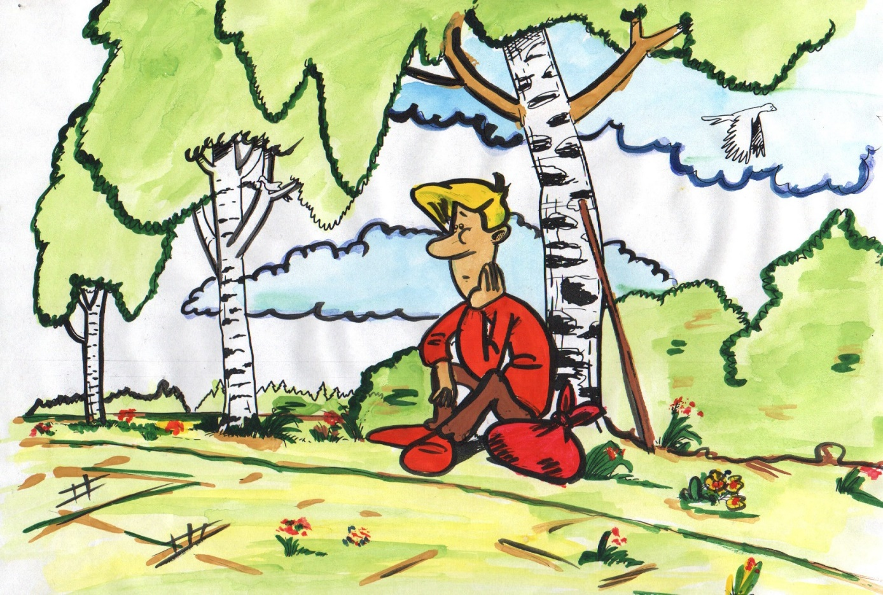
Nagle patrzy: idzie kurka ślicznopiórka. Trąca Jasia pazurkiem i mówi kurzym głosem:
Jestem kurka ślicznopiórka, złote jajka niosę. Komu nie niosłam to nie niosłam, a tobie będę nieść. Byś mógł odtąd, miły Jasiu z pełnej misy jeść. Ucieszył się Jasio, podskoczył i mówi:
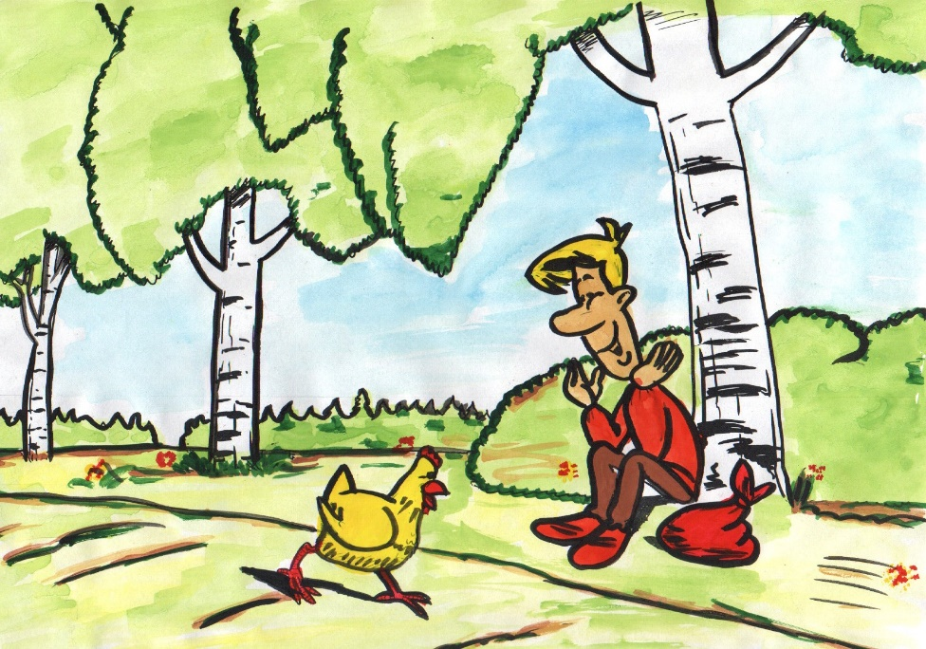
Złota kurko, chodźże ze mną zaraz na matuli podwórko!

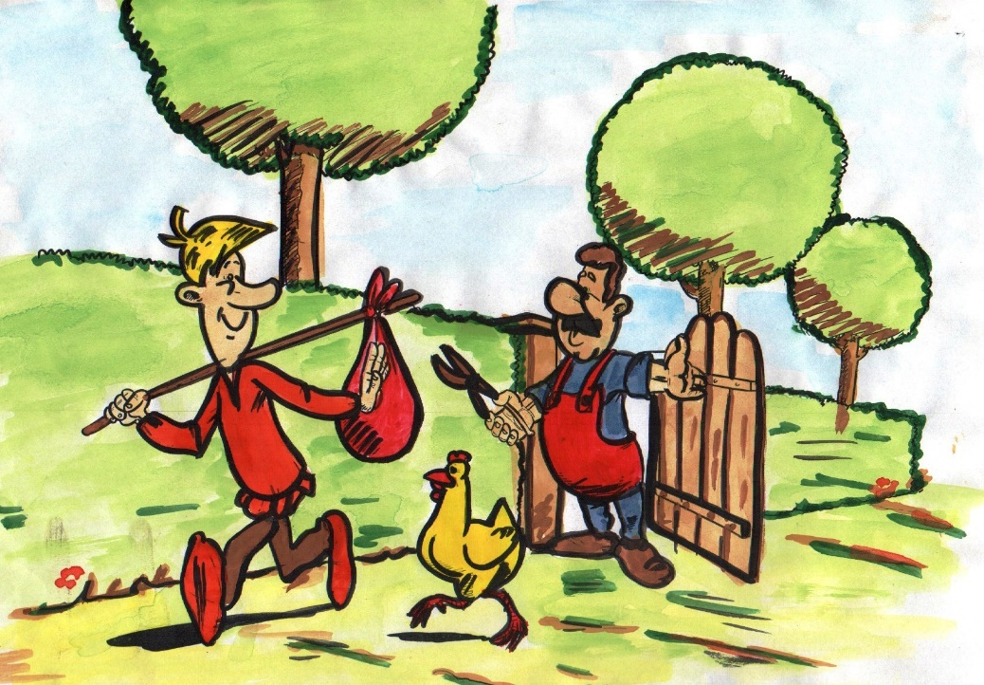
I powędrował Jaś do matki. Szedł Jasio przodem, a kurka za nim, gdacząc od czasu, do czasu.Idzie Jasio...idzie spotyka ogrodnika: Słyszałem, że twoja kurka złotopiórka złote jajka znosi, strasznie mi się to podoba. Zostańże Jasiu u mnie.
Wyszli na szeroką drogę. Patrzą: stoi pałac bogaty. Złociste ma ściany, srebrzyste komnaty. Przy oknie król siedzi w koronie na głowie i zobaczywszy Jasia tak do niego mówi:
Chodź Jasiu ze swoją kurką na moje królewskie podwórko. Dam ci kubraczek złoty i pierścień z czerwonym kamykiem i jak zechcesz, zostaniesz moim pachołkiem.
Głowi się Jasio, głowi, co by tu powiedzieć królowi, aż wreszcie mówi tak:
I kamyk ładny i kubraczek gładki, ale muszę wracać do matczynej chatki. Bo dobra to chatka, co w niej mieszka matka.
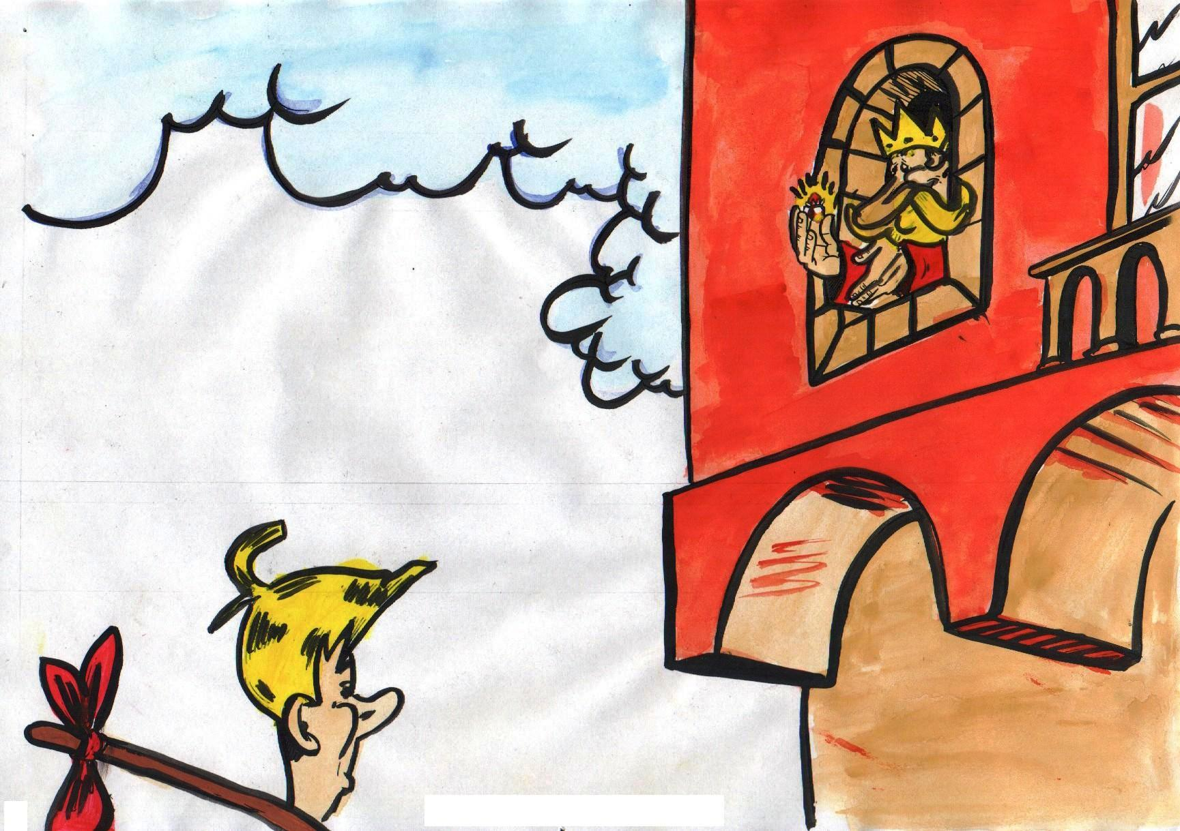

Przechodzą a tam we wsi święto matki właśnie było.
Wszyscy się bawią, tylko Jasiowa matula w pustej chacie smutna siedzi, a tu jeszcze pod okno przychodzą sąsiedzi i mówią:
Znalazł wasz Jasio złotą kurkę to i o matce zapomniał.

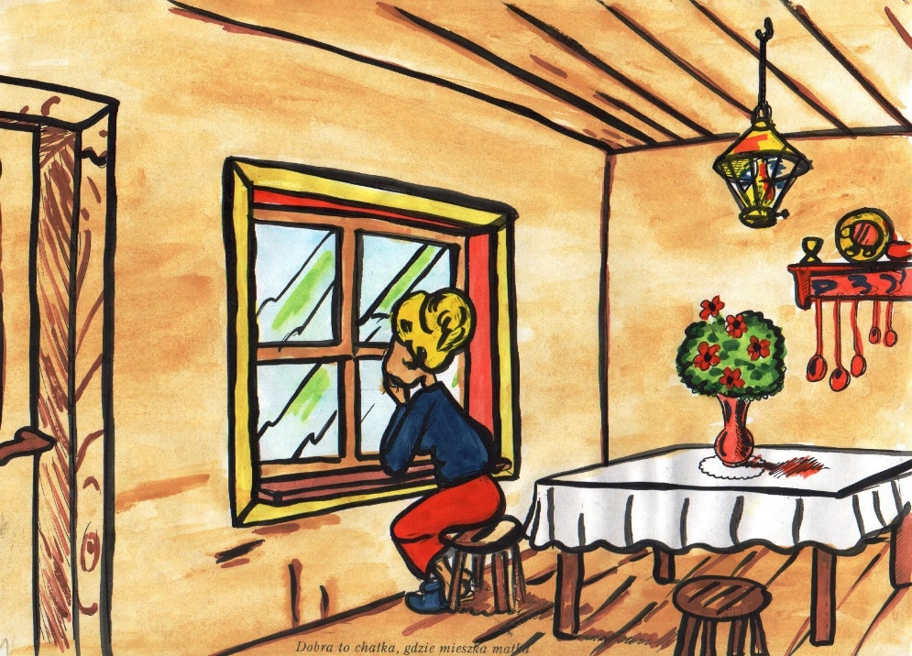
Wyszła Jasiowa matka na drogę i szepcze to do siebie, a niby to do sąsiadów:
Będzie jeszcze słońce nad moimi wroty, nie zapomniał o mnie mój syneczek złoty.
I prawda, ledwie te słowa wymówiła, patrzy, patrzy, idzie Jasio, synek dobry, a kurka ślicznopiórka za nim.
Matulu matulu! – krzyknie Jasio i matkę chwyta w ramiona.
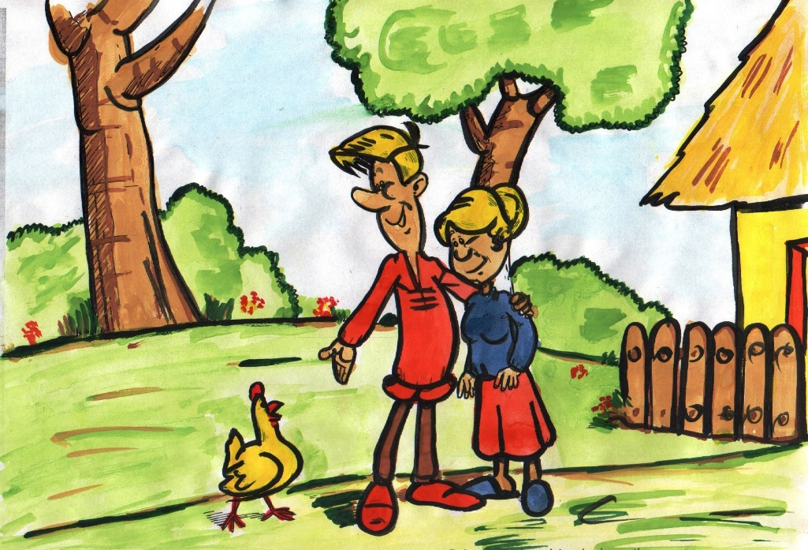
Mój, synu wróciłeś do swojej starej matki, ale czym cię ugoszczę, mam barszczu ostatki – mówi matka zatroskana. Od matki dobre i ostatki - rzecze Jasio i kurkę ślicznopiórkę matce grzecznie przedstawia.

A kurka powiada:
U kogo nie byłam, to nie byłam, a u was siedzę na grzędzie. Tam, gdzie syn matkę kocha i kurce dobrze będzie. Będę wam złote jajka nieść, byście mogli z pełnej misy jeść.
I pokonał Jasio biedę i z matką gospodarował szczęśliwie. A kurka ślicznopiórka wciąż gdakała wśród podwórka i złote

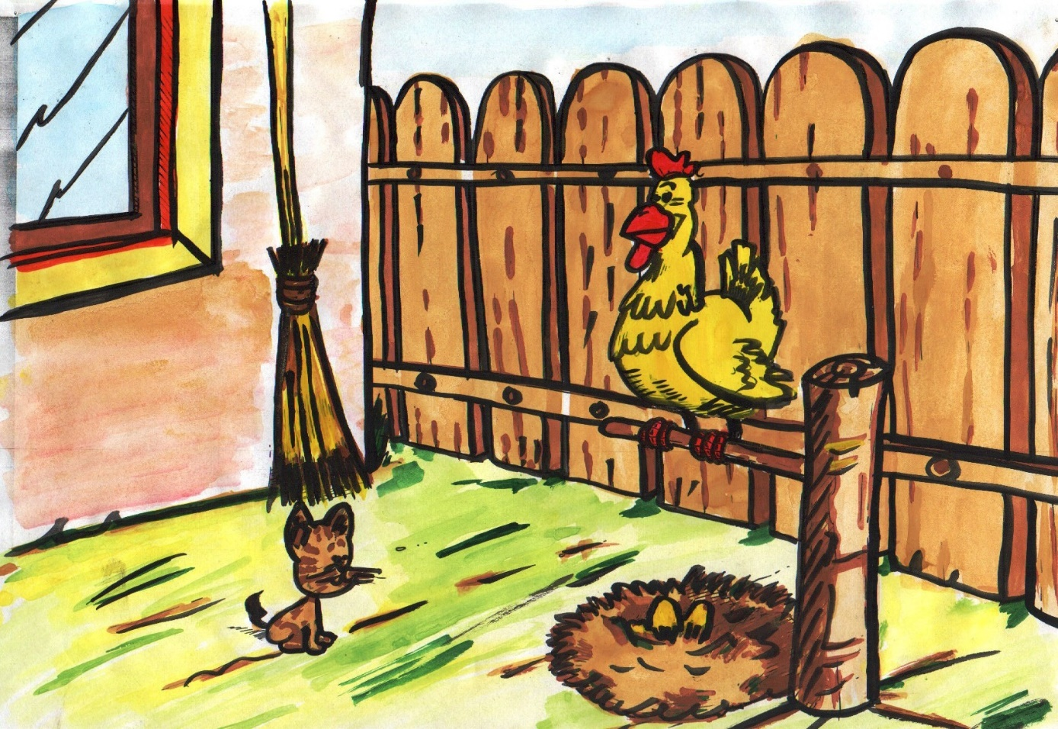

Rozmowa sprawdzająca stopień zrozumienia treści wysłuchanego tekstu.
- Jakie postacie występują w baśni?
- Dlaczego Jaś poszedł w świat?
- Czy znalazł pracę?
- Kogo spotkał, szukając pracy?
- Co zdarzyło się w drodze powrotnej do domu?

Ćwiczenia logopedyczne (najlepiej, żeby dziecko wykonywało je przed lustrem)
– Wysyłamy buziaczki do mamy. Ściągamy wargi w dzióbek (ważne żeby był symetryczny) i cmokamy
– Uśmiechamy się przy mocno zaciśniętych wargach
– Uśmiechamy się tak, żeby było widać zęby
– Rybka. Wargi ściągamy w dzióbek i rozchylamy leciutko pyszczek
– Na płaski talerzyk wysypujemy ryż preparowany i prosimy dziecko żeby za pomocą samych warg próbowało jeść
– Osiołek, który robi i-o-i-o
– Karetka, która jedzie na sygnale e-o-e-o
– Policja, która jedzie na sygnale i-u-i-u
– Wąsy. Między wargami i nosem układamy słomkę do picia tak żeby dziecko ją utrzymało.

Praca plastyczna – Laurka dla mamy
Z okazji obchodzonego dzisiaj święta mamy wykonajcie dla niej laurkę. Możecie skorzystać z pomysłu poniżej
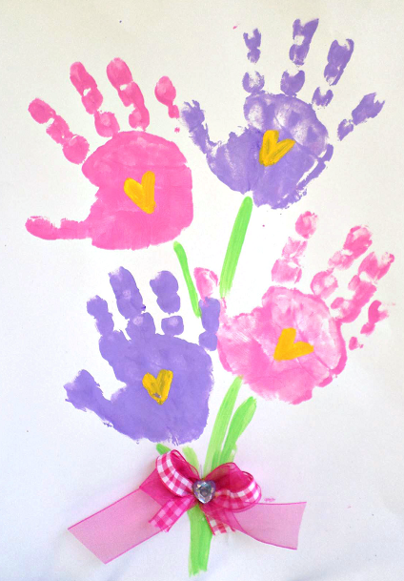

A teraz specjalne zadanie dla mam. Zadaj swojemu dziecku te pytania i nagraj lub zapisz te odpowiedzi, które za kilka lat staną się niezwykłą pamiątką

1. Jak ma mama na imię?
2. Jest gruba czy chuda?
3. Niska czy wysoka?
4. Co mama lubi jeść?
5. W co mama lubi się ubrać?
6. Ile mama ma lat?
7. Jaki dał byś prezent mamie?
8. Co mama ogląda w telewizji?
9. Co mama lubi robić?
10. Co mama często mówi ?
11. Gdzie byś z mamą chciał jechać?
12. Kim chciał byś być jak dorosniesz
13. Czego się mama boi?
14. Co mamę denerwuje?

Dziękujemy za dzisiaj! Jest nam bardzo miło gdy kochani rodzice przesyłacie nam zdjęcia swoich pociech gdy pracują.

